|  |  |
| --- | --- |
|  | МИНИСТЕРСТВО ОБРАЗОВАНИЯ И НАУКИ РЕСПУБЛИКИ ТАТАРСТАН **Государственное автономное профессиональное образовательное учреждение** **«ЗЕЛЕНОДОЛЬСКИЙ МЕХАНИЧЕСКИЙ КОЛЛЕДЖ»** (ГАПОУ «ЗМК») |

**09.02.03 «Программирование в компьютерных системах»**

# **МДК 03.01. ТЕХНОЛОГИЯ РАЗРАБОТКИ ПРОГРАММНОГО ОБЕСПЕЧЕНИЯ**

**Отчет о практических работах**

**Исполнитель**: Карасёв Никита Витальевич

**Группа**: 207

**Преподаватель:** Алемасов Евгений Павлович

**Дата сдачи** 03.10.2023 **Оценка** ____________

**Подпись преподавателя**  _______________________

**ЗЕЛЕНОДОЛЬСК – 2023**

**Работа №3.** **Создание диаграммы последовательностей UML**

**Цель** лабораторной работы – получение навыков построения диаграмм

последовательностей.

**Задание:**

Создать диаграмму последовательности для одного из сценариев любого прецедента из работы №1

**Результат выполнения работы:**

**Пример:**

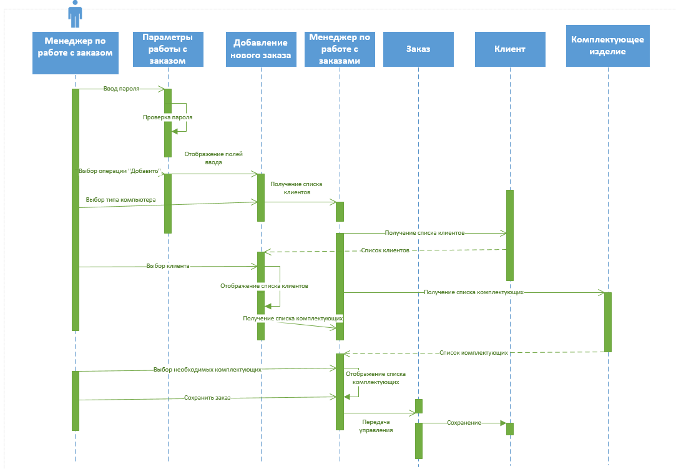

**Задание 1:**

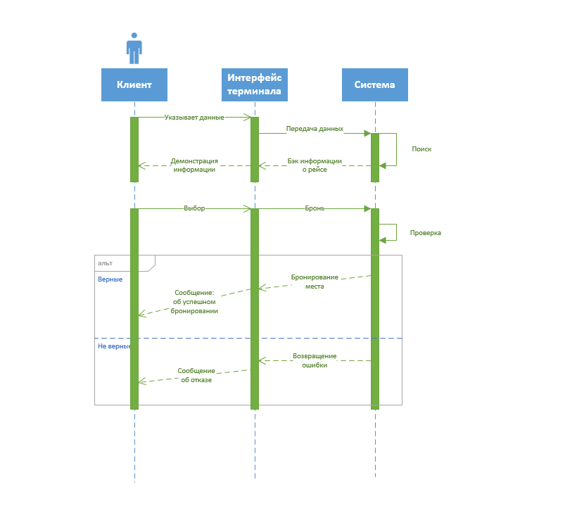

**Задание 2:**

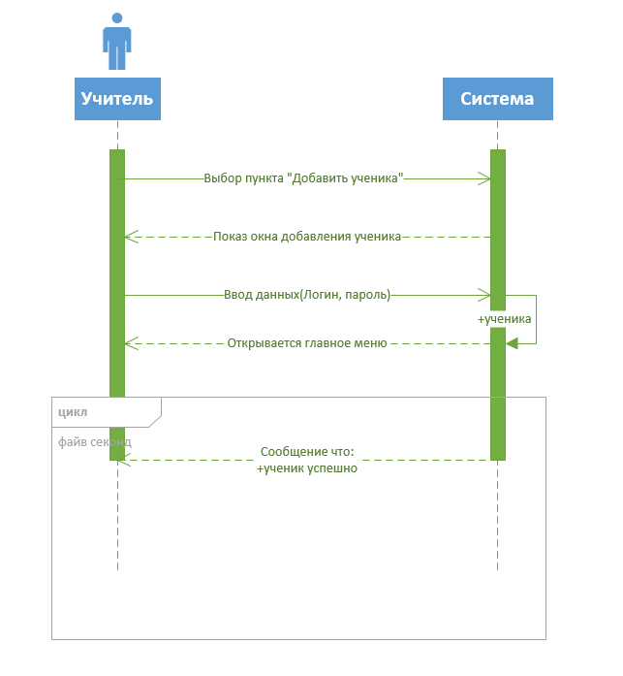

**Задание 3:**

|  |  |  |  |
| --- | --- | --- | --- |
| № | Участник – отправитель сообщения | Участник – получать сообщения | Название сообщения |
| 1 | Клиент | Консультант | Заявка на ремонт |
| 2 | Консультант | Система | Добавление в систему |
| 3 | Система | Система | Определить место |
| 4 | Систем | Консультант | Успешная запись |
| 5 | Консультант | Клиент | Заявка принята |
| 6 | Система | Мастер | Передача пк |
| 7 | Мастер | Мастер | Забирает компьютер  Первичная проверка |
| 8 | Мастер | Консультант | Возвращает результат первичной  проверки |
| 9 | Консультант | Консультант | Подсчет дня готовности  по первичной проверке |
| 10 | Консультант | Клиент | Звонок  Передача примерной даты  окончания работы |
| 11 | Мастер | Мастер | Процесс восстановления  компьютера |
| 12а | Мастер | Система | Возвращение  в систему  Поставить на  место |
| 13а | Система | Консультант | Оповещает о готовности |
| 14а | Консультант | Клиент | Звонок с сообщением  о готовности |
| 12б | Мастер | Система | Продления срока ремонта |
| 13б | Система | Консультант | Сообщение о задержке |
| 14б | Консультант | Клиент | Перенос даты выдачи |
| 15 | Клиент | Консультант | Запрашивает компьютер |
| 16 | Консультант | Система | Запрос информации о компьютере |
| 17 | Система | Система | Проверка компьютера |
| 18а | Система | Консультант | Передача места компьютера |
| 19а | Консультант | Консультант | Взял компьютер подсчитал стоимость |
| 20а | Консультант | Клиент | Выставление чека |
| 21а | Клиент | Консультант | Передача наличных |
| 22а | Консультант | Консультант | Подсчет наличных |
| 23аа | Консультант | Клиент | Возврат компьютера и сдачи  “Всего хорошего!” |
| 23аб | Консультант | Клиент | Сообщение о недостатке средств |
| 24аб | Консультант | Система | Возвращение на место в систему |
| 18б | Система | Консультант | Сообщение о неготовности компьютера |
| 19б | Консультант | Клиент | Просьба зайти позже |



